月奖管理操作帮助
目录
1 月奖管理总体说明 2
1.1 月奖发放管理： 2
1.2 月奖发放流程 2
1.3 月奖发放上报流程 3
2 月奖发放管理系统操作帮助 3
2.1 月奖发放管理 3
2.1.1 月奖发放录入 3
2.1.2 月奖发放审批 5
2.1.3 部门管理员查阅 6
2.1.4 班组管理员查阅 8
2.1.5 月奖发放查询 9
2.1.6 分工会主席查询 10
2.2 月奖发放上报管理 11
2.2.1 月奖发放上报录入 11
2.2.2月奖发放上报汇总 12
2.2.3月奖发放上报审批 14
2.2.4 月奖发放上报打印 15
2.2.5 月奖发放上报高管审核 16
2.2.6 月奖发放上报查询 17
2.3 月将维护 18
2.3.1 岗位量化比例维护 18
2.3.2 部门量化系数维护 19
2.3.3 分工会主席维护 20
2.3.4 分工会主席和技师标准维护 21

1 月奖管理总体说明

1.1 月奖发放管理：
对各部门月奖发放进行录入、审批、查看等功能的实现，和对各部门月奖发放上报的录入、汇总、审批、审核、查询等功能的实现；主要功能模块有：月奖发放录入、月将发放审批、部门管理员查看、班组管理员查看、月将发放查询、分工会主席查询、月将发放上报录入、月将发放上报汇总、月将发放上报审批、月将发放上报打印、月将发放上报高管审核、月将发放上报查询。

1.2 月奖发放流程
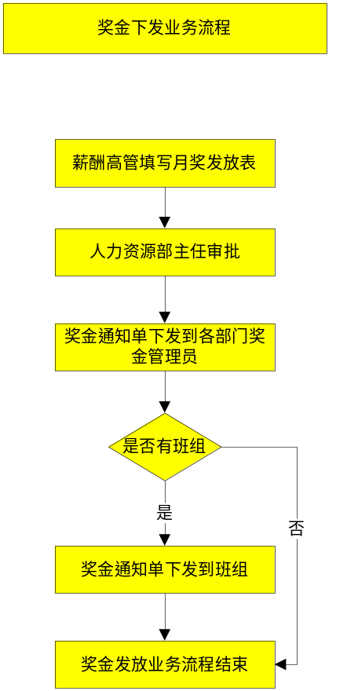

1.3 月奖发放上报流程
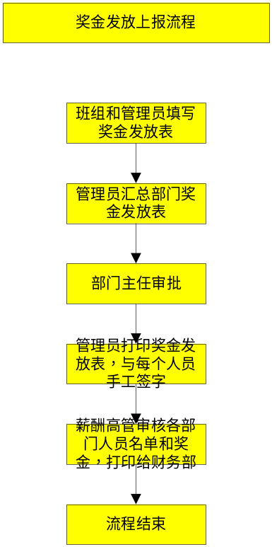

2 月奖发放管理系统操作帮助

2.1 月奖发放管理

2.1.1 月奖发放录入
操作界面：
单击人力资源管理——薪酬管理——月奖管理——月奖发放管理——月奖发放录入
月奖发放录入主页面展示：
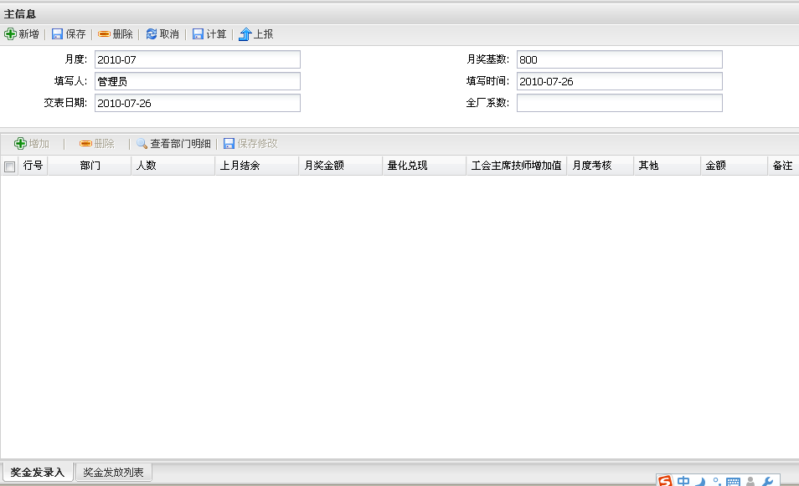
功能说明：
自动计算每个部门对应的月奖金额，可修改增加新数据，然后上报审批。
操作说明：
1 进入主页面后，月度默认显示当月份，可修改；月奖基数默认为800，可修改；填写人默认为登录用户，不可修改；填写时间默认为当天日期，不可修改；交表日期默认显示为当天日期，可修改；全厂系数用户自己手动填写。所有信息确定后，点击‘保存’按钮。
2 点击‘保存’按钮后，下面表格自动生成一级部门，并对每个部门的人数、上月结余、月奖金额、量化兑现、工会主席技师增加值等自动统计计算，并自动显示出来，月度考核由填写人直接录入。
3 查看部门明细功能，选中一行点击‘查看部门明细’按钮，可查看该行部门下班组的各列详细数据。
4 对于每个部门要修改项目，双击要修改位置，可进行修改，修改后点击表格的‘保存修改’。
5 点击‘计算’按钮，自动将金额计算显示出来。最后点击页面‘保存’，点击‘上报’。
6 在奖金发放列表，可对保存而未上报的月度奖金数据进行修改和重新计算。

2.1.2 月奖发放审批
操作界面：
单击人力资源管理——薪酬管理——月奖管理——月奖发放管理——月奖发放审批
月奖发放审批主页面展示：
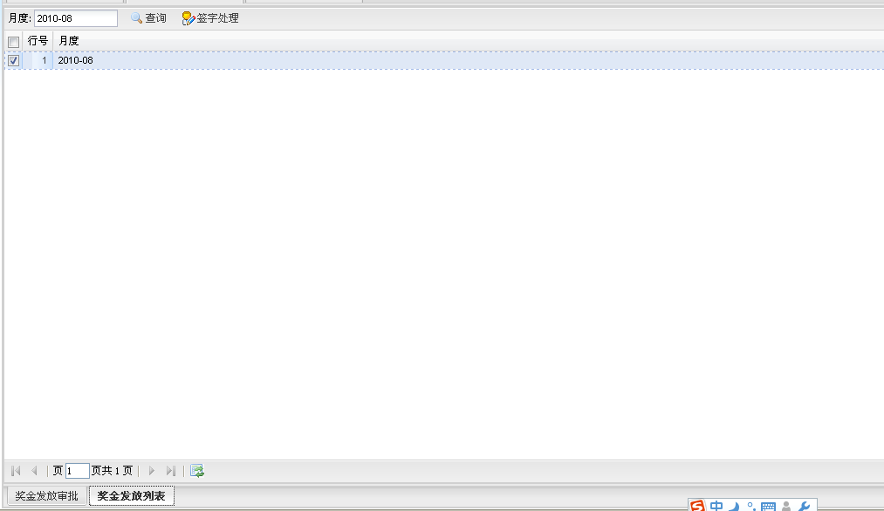
功能说明：
对上报的各部门的月奖发放金额进行审批。
操作说明：
1 通过‘查询’按钮，将要审批的月度显示出来，点击‘签字处理’按钮，或者双击一行，可查看该月度月奖的详细信息，画面迁移为奖金发放审批页面：
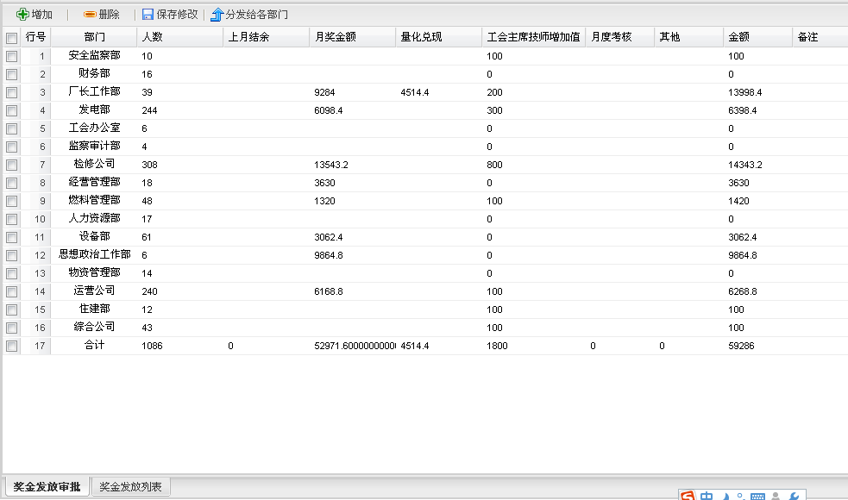
2 在奖金发放审批页面，可增加新部门月奖数据和删除以有数据，该表格所有数据都可以通过双击来进行修改，修改后，点击‘保存修改’按钮。
3 在奖金发放审批页面，数据没问题后，点击‘分发给个部门’按钮，审批完成。

2.1.3 部门管理员查阅
操作界面：
单击人力资源管理——薪酬管理——月奖管理——月奖发放管理——部门管理员查阅
部门管理员查阅主页面展示：
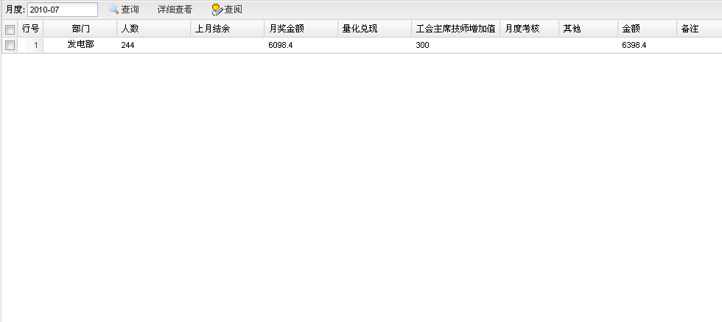
功能说明：
各部门管理员对已审批的月奖金额等信息进行查看。
操作说明:
1 页面默认显示登录人所负责的部门月奖数据。
2 点击‘详细查看’按钮，弹出月奖金通知单。
3 点击‘查阅’按钮，画面迁移到审批签字页面，注意审批方式，是否有班组，没有班组则选择同意即可，点击‘确定’。页面展示图：
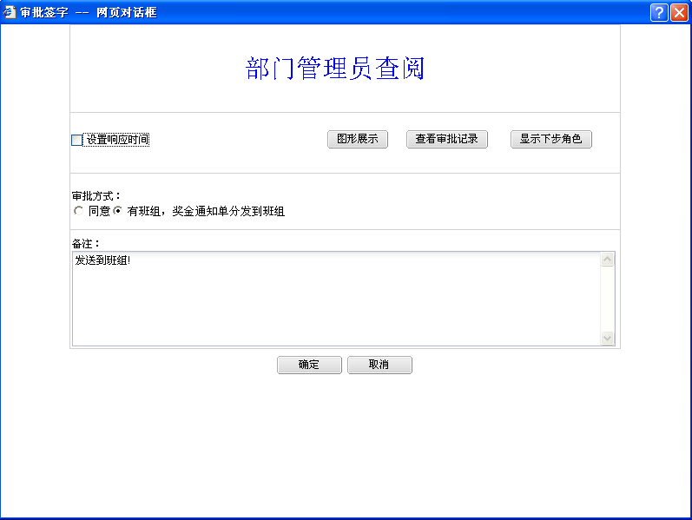

2.1.4 班组管理员查阅
操作界面：
单击人力资源管理——薪酬管理——月奖管理——月奖发放管理——班组管理员查阅
班组管理员查阅主页面展示：
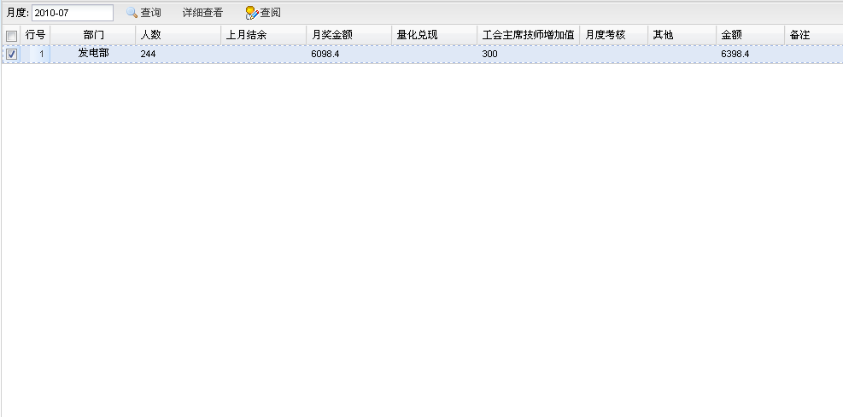
功能说明：
各部门班组管理员对已审批的月奖金额等信息进行查看。
操作说明：
1 页面默认显示登录人所负责的部门班组月奖数据。
2 点击‘详细查看’按钮，弹出月奖金通知单。
3 点击‘查阅’按钮，画面迁移到审批签字页面，注意审批方式，点击‘确定’同意。页面展示图：
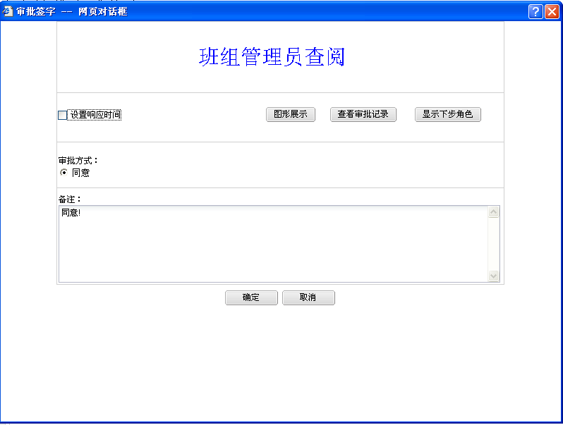

2.1.5 月奖发放查询
操作界面：
单击人力资源管理——薪酬管理——月奖管理——月奖发放管理——月奖发放查询
月奖发放查询主页面展示：
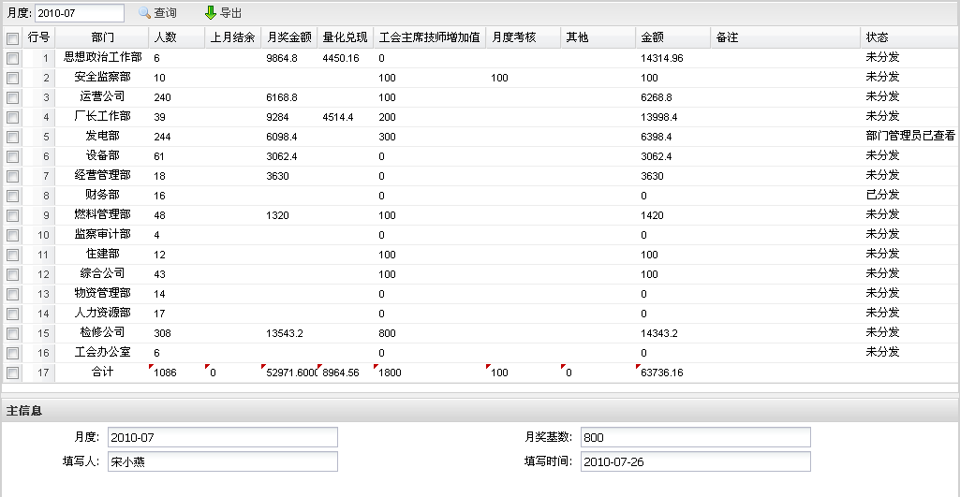
功能说明：
全厂人员对月奖发放情况进行查询
操作说明：
1 默认显示当份月奖发放数据，供全厂人员对月奖发放情况进行查询；也可查询其他月度月奖发放数据。
2 可通过‘导出’按钮，将当月份数据以Excel表格式导出。

2.1.6 分工会主席查询
操作界面：
单击人力资源管理——薪酬管理——月奖管理——月奖发放管理——分工会主席查询
分工会主席查询主页面展示：
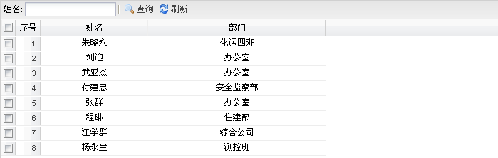
功能说明：分工会主席人员名单及其部门查询

2.2 月奖发放上报管理

2.2.1 月奖发放上报录入
操作界面：
单击人力资源管理——薪酬管理——月奖管理——月奖发放上报管理——月奖发放上报录入
月奖发放上报录入主页面展示：
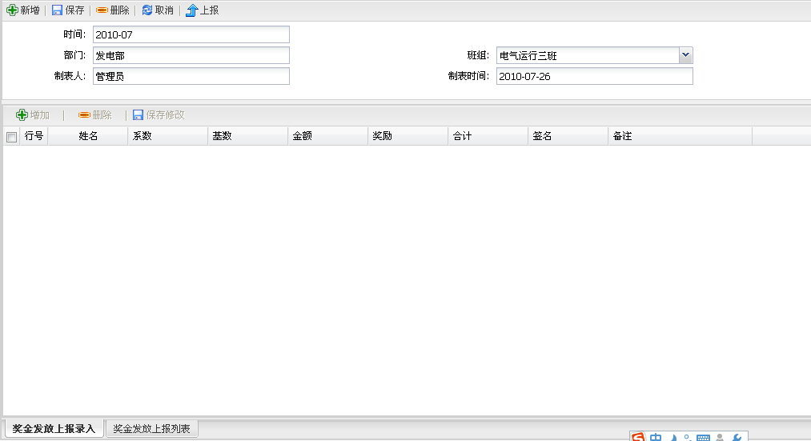
功能说明：
对各部门班组实际月奖发放情况上报。
操作说明：
1 时间、部门、班组、制表人、制表时间都为默认显示可修改。
2 点击‘保存’按钮，下方表格显示指定月奖发放数据。
3 双击需要填写的位置进行填写，双击需要修改的位置进行修改，填写修改后，点击‘保存修改’按钮。
4．确认信息无误，点击‘保存’，再点击‘上报’按钮。
5 在奖金发放上报列表页面，可以查看未上报的班组奖金发放情况；双击某行班组记录，进入该班组的奖金发放上报录入页面。

2.2.2月奖发放上报汇总
操作界面：
单击人力资源管理——薪酬管理——月奖管理——月奖发放上报管理——月奖发放上报汇总
月奖发放上报汇总主页面展示：
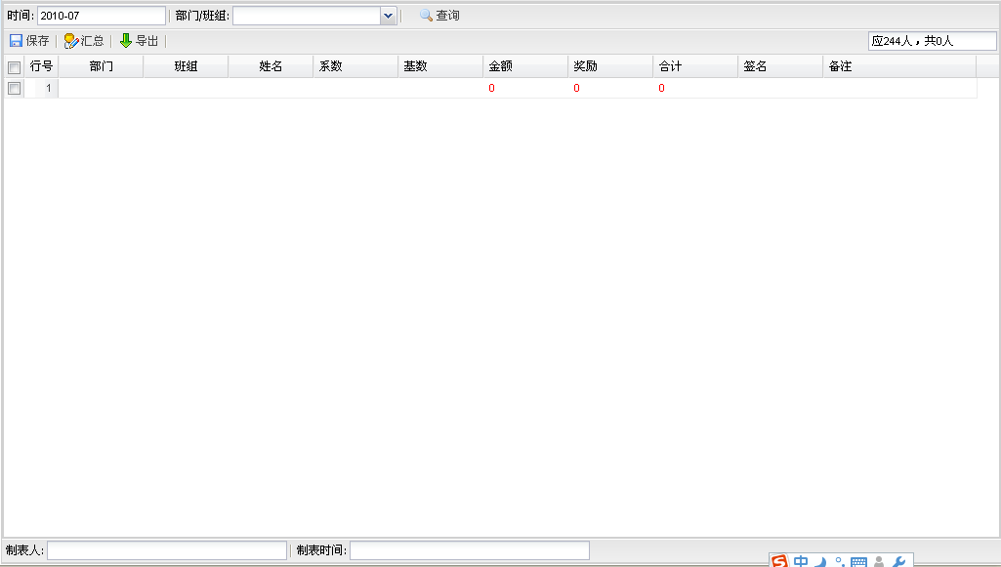
功能说明：
将各班组实际发放月奖上报情况进行汇总,为下一步审批做准备。
操作说明：
1 默认显示本部门所有月奖发放上报班组的实际月奖发放情况。
2 注意合计金额不能超过实际下发的月奖金额，否则无法保存和汇总，并提示无法保存和汇总的原因，可双击要修改的数据位置，对其进行修改。
3 数据没有问题后，点击‘汇总’按钮，会提示你：本部门全部班组是否都已上报，确认后输入工号密码。
4 可通过‘导出’按钮，以Excel格式将本部门实际月奖发放数据导出并另存为。

2.2.3月奖发放上报审批
操作界面：
单击人力资源管理——薪酬管理——月奖管理——月奖发放上报管理——月奖发放上报审批
月奖发放上报审批主页面展示：
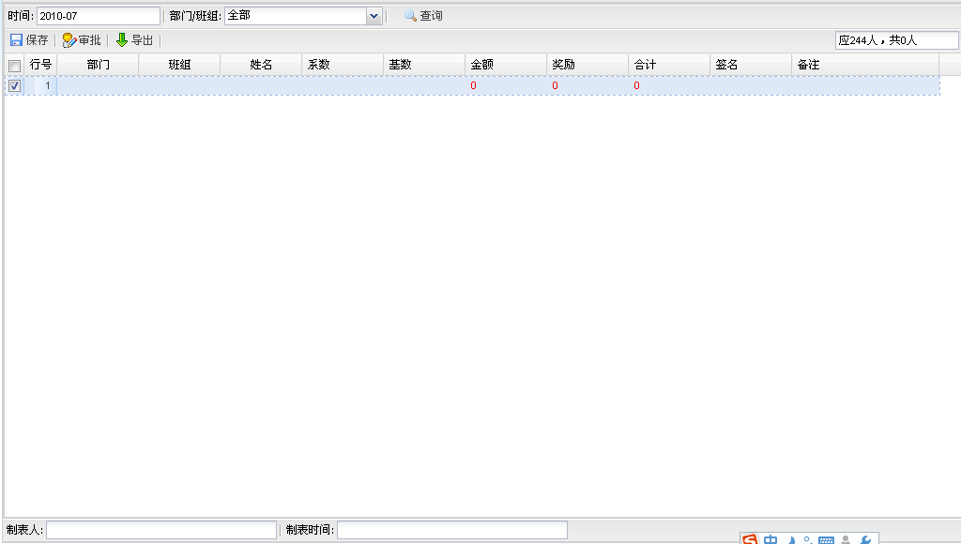
功能说明：
对已经汇总过部门的实际月奖发放上报信息，进行再次确认审批。
操作说明：
1 默认显示汇总过部门的实际月奖发放信息，再次确认，双击数据可对数据进行修改；修改后，点击‘保存’。
2 确认没问题后，点击‘审批’按钮，会提示：本部门全部班组是否都已上报；确认后输入工号密码。
3可通过‘导出’按钮，以Excel格式将本部门实际月奖发放数据导出并另存为。

2.2.4 月奖发放上报打印
操作界面：
单击人力资源管理——薪酬管理——月奖管理——月奖发放上报管理——月奖发放上报打印
月奖发放上报打印主页面展示：
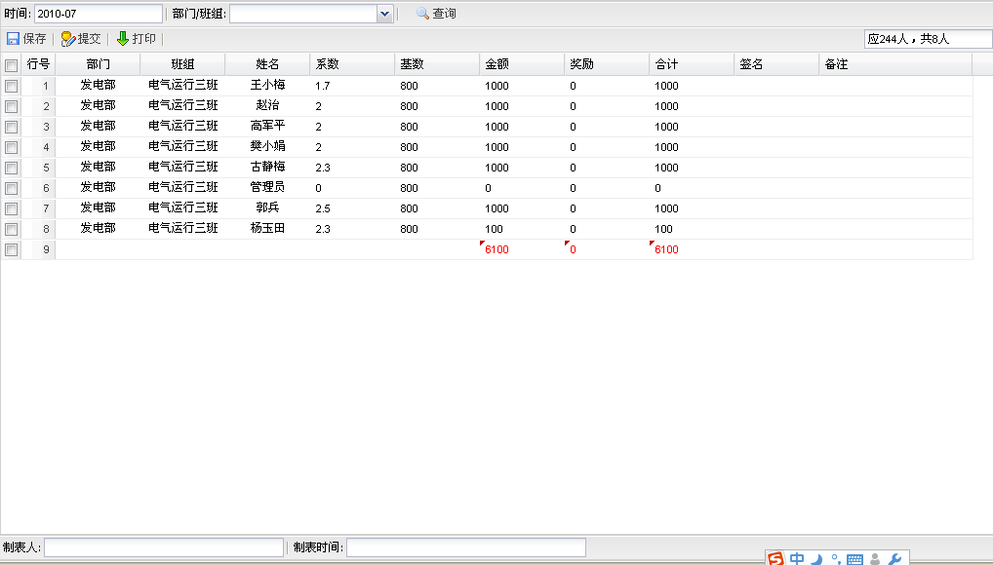
功能说明：
管理员打印大奖发放表，与每个人员手工签字：每个人员手工签字后，管理员再审批该页面，并在签名栏带人每个人员的姓名。
操作说明：
1 确定时间和部门班组后，点击‘打印’按钮，将当前查询表格的内容全部打印，与每个人员手工签字。
2 手工签字完成后，点击‘提交’，将数据提交给薪酬高管审核。
3应多少人，统计这个人力资源表中这个部门下的所有人员，包括子部门的；共多少人，显示的是当前明细表中对应的人数。

2.2.5 月奖发放上报高管审核
操作界面：
单击人力资源管理——薪酬管理——月奖管理——月奖发放上报管理——月奖发放上报高管审核
月奖发放上报高管审核审批主页面展示：

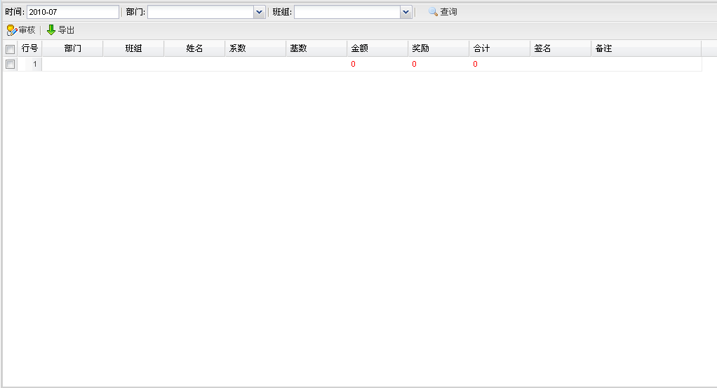
功能说明：
薪酬高管对打印后提交过来的部门月奖发放上报进行审核。
操作说明：
1 默认显示已审批过的部门月奖上报数据，可查询具体班组月奖上报数据。
2 确认数据没问题后，点击‘审核’按钮，进行审核，支持批量审核。
3 可通过‘导出’按钮，以Excel格式将本部门实际月奖发放数据导出并另存为。

2.2.6 月奖发放上报查询
操作界面：
单击人力资源管理——薪酬管理——月奖管理——月奖发放上报管理——月奖发放上报查询
月奖发放上报查询主页面展示：
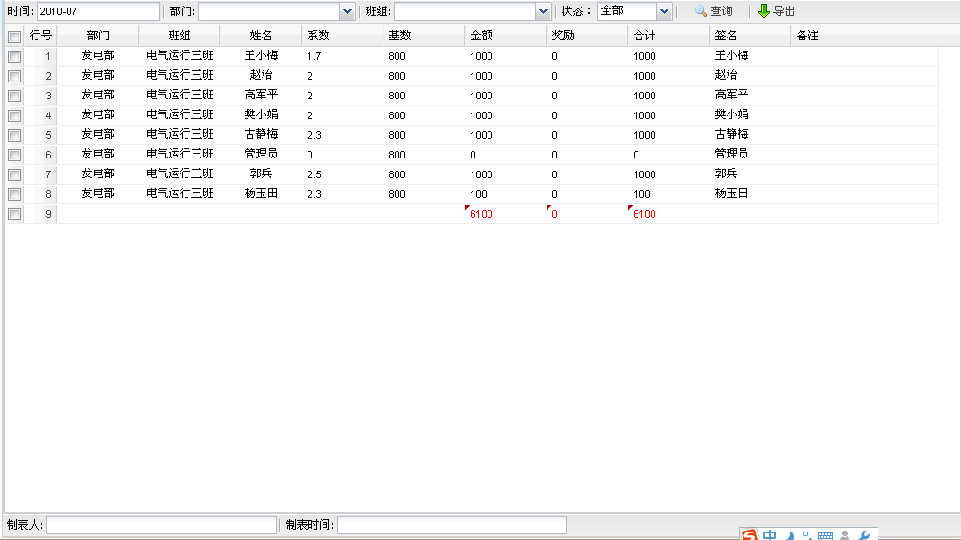
功能说明：
全厂人员对月奖实际发放情况进行查询
操作说明：
1 默认显示当份月奖发放上报数据，供全厂人员对实际月奖发放情况进行查询；也可查询其他月度实际月奖发放情况。
2 可通过‘导出’按钮，将查询数据以Excel表格式导出。

2.3 月将维护

2.3.1 岗位量化比例维护
操作界面：
单击人力资源管理——薪酬管理——月奖管理——月奖维护——岗位量化比例维护
岗位量化比例维护主页面展示：
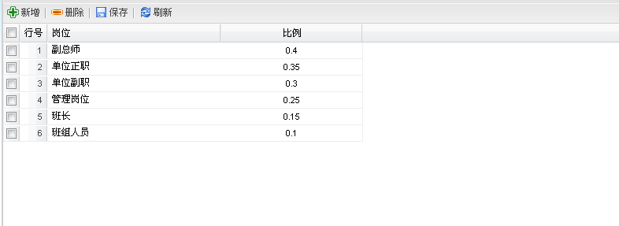
功能说明：
在月奖发放录入中部门月奖金额计算时，岗位量化比例参与计算，需要进行及时的维护。
操作说明：
1 对需要修改的位置，可以双击直接修改，修改后点击保存。
2 新岗位量化比例，可通过新增按钮进行维护，最后点击保存。
3 删除按钮，删除废弃的岗位量化比例，最后点击保存。

2.3.2 部门量化系数维护
操作界面：
单击人力资源管理——薪酬管理——月奖管理——月奖维护——部门量化系数维护
部门量化系数维护主页面展示：
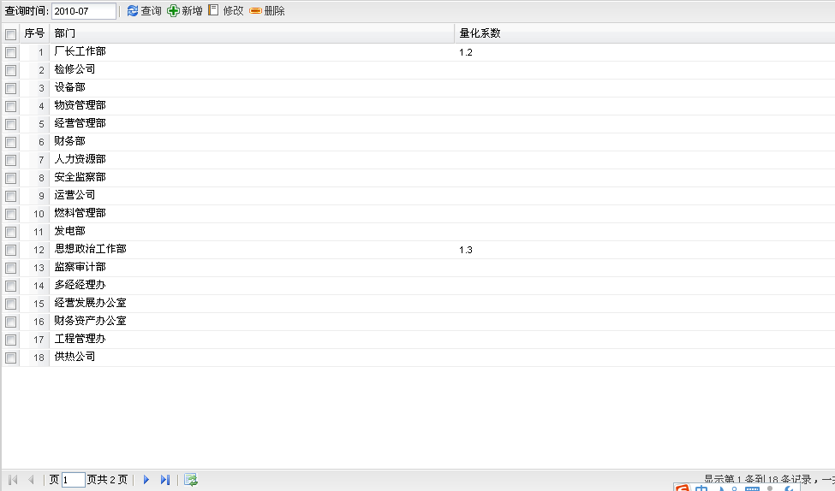
功能说明：
在月奖发放录入中量化兑现计算时，部门量化系数参与计算，需要进行及时的维护。
操作说明：
1 对需要修改的位置，可以双击直接修改，修改后点击保存。
2 新的部门量化系数，可通过新增按钮进行维护，最后点击保存。
3 删除按钮，删除废弃的部门量化系数，最后点击保存。
4 查询、修改、新增、删除部门量化系数时，注意月份时间。

2.3.3 分工会主席维护
操作界面：
单击人力资源管理——薪酬管理——月奖管理——月奖维护——分工会主席维护
分工会主席维护主页面展示：
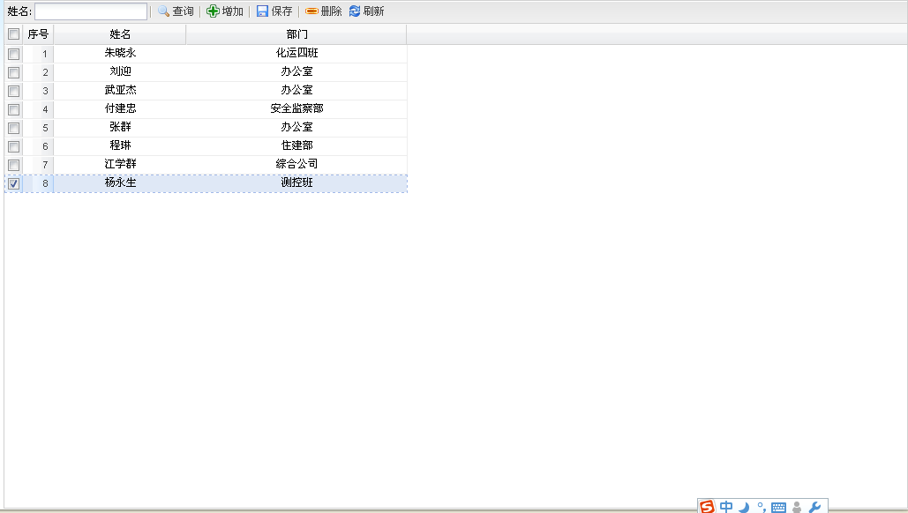
功能说明：
在月奖发放录入中，计算分工会主席和技师增加值时，首先要对分工会主席人员进行确定，分工会主席人员名单可能会有变动，需要进行及时的维护。
操作说明：
1 对需要修改的位置，可以双击直接修改，修改后点击保存。
2 新增部门分工会主席人员，可通过‘增加’按钮进行维护，最后点击保存。
3 删除按钮，删除废弃的部门分工会主席人员，最后点击保存。

2.3.4 分工会主席和技师标准维护
操作界面：
单击人力资源管理——薪酬管理——月奖管理——月奖维护——分工会主席和技师标准维护
分工会主席标准维护页面展示：
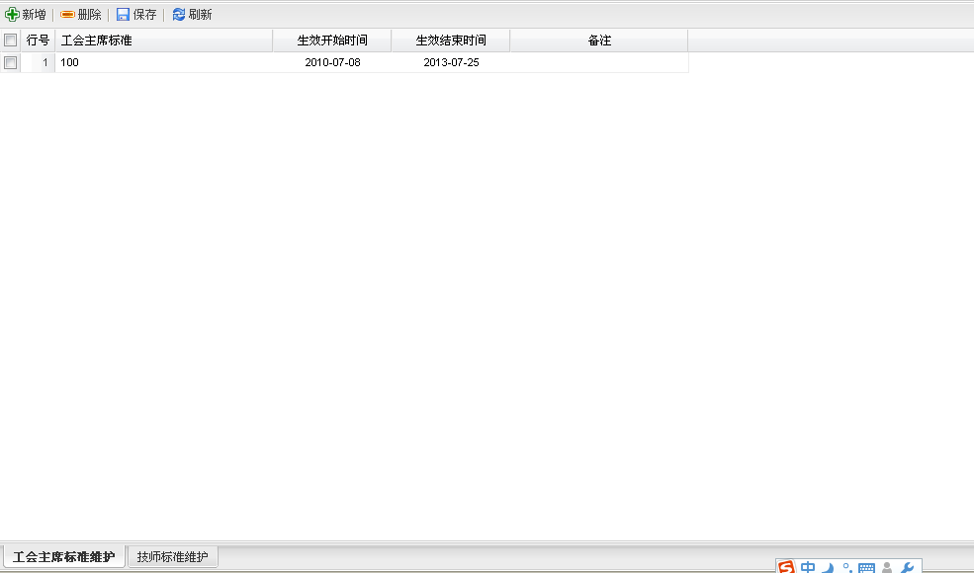
功能说明：
在月奖发放录入中，计算分工会主席和技师增加值时，对分工会主席人员进行确定后，通过工会主席标准计算分工会主席增加值。
操作说明：
1 对需要修改的位置，可以双击直接修改，修改后点击保存。
2 新的工会主席标准，是针对不同的时间段进行的，可通过新增按钮进行维护，最后点击保存。
3 删除按钮，删除废弃时间段的工会主席标准，最后点击保存。

技师标准维护页面展示：
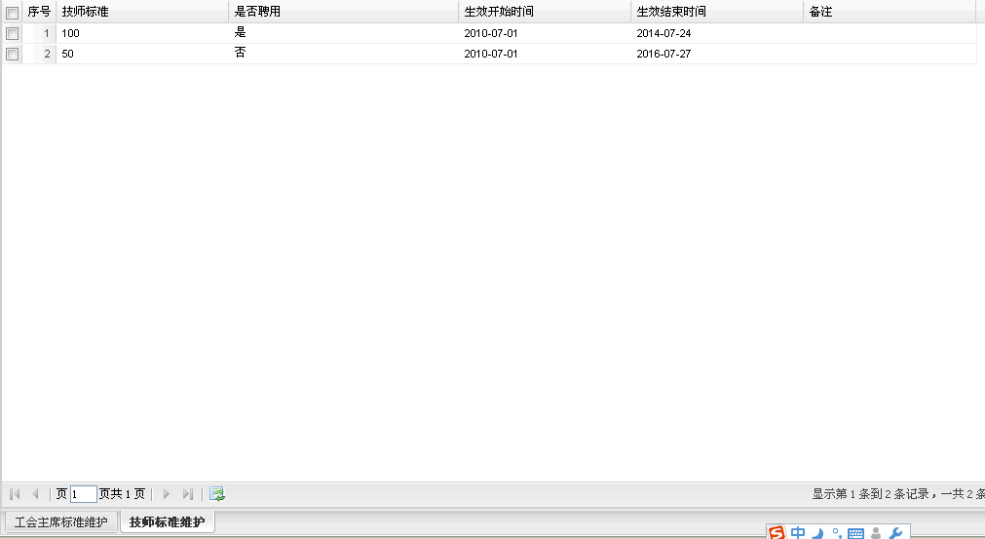
功能说明：
在月奖发放录入中，计算分工会主席和技师增加值时，通过技师标准计算技师增加值。
操作说明：
1 对需要修改的位置，可以双击直接修改，修改后点击保存。
2 新的技师标准，是针对不同的时间段进行的，可通过新增按钮进行维护，最后点击保存。
3 删除按钮，删除废弃时间段的技师标准，最后点击保存。
4 技师的的相关信息在薪酬个人维护里面进行确认，页面地址：单击人力资源管理——薪酬管理——基本维护——薪酬个人维护

